吉安一中2010－2011学年上学期第三次段考
高三生物试卷
考试时间100分钟。请将答案写在机读卡和答题纸上。

第Ⅰ卷（选择题 共50分）
一、选择题（本题包括40小题，第1—30小题每题1分，第30—40小题每题2分，共50分，每小题只有一个选项符合题意。）
1、草履虫和含羞草都没有的生命系统结构层次是
A．组织 B．器官 C．系统 D．种群
2、下列关于真核生物与原核生物的表述，正确的是
A．真核生物是指动物、植物等高等生物，细菌、真菌都属于原核生物
B．都有细胞结构，这是生物界的统一性之一
C．人体的血小板、成熟红细胞无细胞核，所以这两种细胞属于原核细胞
D．真核生物都是肉眼可见的，原核生物的个体很小，都必须借助显微镜才能观察到
3、下列生物中属于自养型原核生物的是
A．蓝藻和小球藻 B．蓝藻和硝化细菌
C．蓝藻和根瘤菌 D．水绵和紫菜
4、细胞作为最基本的生命系统，可以概括为哪些方面的基本单位
A．结构与功能 B．代谢 C．遗传 D．以上选项都对
5、下列关于细胞学说的表述，错误的是
A．1665年，英国科学家罗伯特·虎克发现的并不是完整的细胞
B．细胞是一个有机体，一切动植物都是由细胞发育而来，并由细胞和细胞产物所组成
C．细胞学说表明了各种生物彼此之间存在着亲缘关系
D．德国人施莱登和施旺认为新细胞由老细胞分裂而来
6、下列各组元素在各种生物体内含量极少但对维持正常生命活动却必不可少的一组是
A．Fe、Mn、Zn、Mg B．Zn、Cu、Si、Ca
C．Zn、Cu、B、Mn D．Pb、Mn、Cu、Mo
7、提取T₂噬菌体和烟草的遗传物质，并彻底水解分别得到a、b两组产物，下列说法正确的是
A．两组产物完全相同
B． a组为4种核糖核苷酸，b组为8种核苷酸
C． a组为4种核糖核苷酸，b组为4种脱氧核苷酸
D．以上说法均有误
8、现有氨基酸800个，其中氨基总数为810个，羧基总数为808个，则由这些氨基酸合成的含有2条肽链的蛋白质共有肽键、氨基和羧基的数目依次分别为
A．798、2和2 B．798、12和10 C．799、1和1 D．799、12和9
9、下列关于细胞成分的叙述，不正确的是
A． 水可调节人体体温
B． 可以为生物体提供能量的物质有糖类、脂质、蛋白质
C． 糖类、蛋白质、脂质中以脂质分子中能量最多
D． 核苷酸是由五碳糖、含氮碱基和磷酸依次连接而成
10、下列物质中与斐林试剂共同加热有砖红色沉淀生成的是
A．植物细胞壁的主要成分 B．淀粉被淀粉酶水解所得的产物
C．甜菜块根的提取液 D．骨骼肌细胞中的储能物质
11、为了研究酵母菌胞内蛋白质的合成，研究人员在其培养基中添加³H标记的亮氨酸后，观察相应变化，下列表述有误的是
A．细胞膜是首先观察到放射性的细胞结构
B．³H标记的亮氨酸进入细胞内必须以生物膜的流动性为基础
C．若能在高尔基体上观察到³H标记，表示可能有分泌蛋白合成
D．蛋白质合成于细胞质中，核仁不可能出现放射性
12、下列哪一组细胞中内质网都较发达
A． 胚胎细胞、卵细胞、癌细胞 B．胰腺泡细胞、肝细胞
C． 癌细胞、肝细胞、胚胎细胞 D．胰腺泡细胞、胚胎细胞
13、下列生命活动与细胞骨架无关的是
A．胞质分裂 B．物质运输 C．白细胞迁移 D．基因表达
14、对于叶绿体和线粒体，下列不正确的是
A．它们具有自己的双链环状DNA分子
B．阻断核基因的表达它仍然能正常执行其生理功能
C．与生态系统内的能量转换密切相关
D．它们可能都是由原核生物演变而来
15、用某种药物特异性地抑制细胞中高尔基体的功能，对下列过程影响最小的是
A．植物细胞的有丝分裂 B．胰岛素的分泌
C．雌激素的合成 D．细胞识别
16、用³²P标记变形虫的细胞核，再将带放射性的核移植到另一未标记的变形虫体内，一段时间后可观察到的现象是
A．细胞质出现放射性 B．有放射性和无放射性的核相融合
C．没有放射性的核带有放射性 D．放射性的核瓦解
17、用某种药物饲喂动物，一段时间后测得实验组比对照组动物血浆中血红蛋白含量明显增高，该药物的功效可能是
A．增强血红蛋白的合成能力 B．提高血浆蛋白的含量
C．加快红细胞的分裂 D．对红细胞有破坏作用
18、关于酶与ATP的叙述，正确的一项是
A．除去洋葱、黑藻、蓝藻的细胞壁，都必须使用纤维素酶和果胶酶
B．为保证细胞代谢有序进行，酶都附着于相应的生物膜上
C．活细胞中都含有ATP酶
D．强酸、强碱和高温、低温，都能使酶的分子结构遭到破坏而失去活性
19、有关生物学实验的描述，正确的是
A．在低倍镜下能看到洋葱根尖分生区的少数细胞处于分裂期
B．可以用溴麝香草酚蓝检测酵母菌无氧呼吸产生的酒精
C．纸层析法分离出的色素，从上到下依次是叶黄素、胡萝卜素、叶绿素a、叶绿素b
D．在比较过氧化氢酶和Fe³⁺催化效率时，需在一支试管中滴入高温消毒的肝脏研磨液
20、海南岛夏天西红柿产量较低的原因最可能是
A．光照时间较长，强度大 B．昼夜温度均较高，雨水多
C．土壤贫瘠 D．没有优良的品种
21、一般说来，光合作用随光照增强而增强，但某些植物在夏季中午光合作用反而减弱，这主要是由于
A．水分解产生的氧数量不足 B．色素利用光能合成ATP不足
C．暗反应中C₃产生的数量太少 D．暗反应中还原剂的量不足
22、将酵母菌培养物由供氧条件转变为缺氧条件，下列过程中加快的一项是
A．葡萄糖的利用 B． 二氧化碳的放出 C． ATP的形成 D．丙酮酸的氧化
23、下列关于细胞分化、衰老、凋亡的叙述，错误的是
A．细胞分化的结果将造成不同细胞间蛋白质种类的差异
B．个体发育过程中细胞的衰老、凋亡对于生物体一般是无害的
C．细胞凋亡对生物的个体发育、机体稳态的维持等有着重要作用
D．细胞编程性死亡过程中细胞膜破裂，核酸分子被分解
24、人类Rh血型有Rh⁺ 和Rh⁻ 两种，分别由常染色体上显性基因R和隐性基因r控制。
Rh⁺ 的人有Rh抗原，Rh⁻ 的人无Rh抗原。若Rh⁺胎儿的Rh抗原进入Rh⁻ 母亲体内且使母体产生Rh抗体，随后抗体进入胎儿体内则引起胎儿血液凝集和溶血；若这位Rh⁻ 母亲又怀一Rh⁺ 胎儿，下列对这两胎儿的相关基因型及血液凝集和溶血程度的分析中，正确的是
①相关基因型与父亲的一定相同 ②相关基因型与父亲的不一定相同
③两胎儿血液凝集和溶血程度相同 ④第二胎儿血液凝集和溶血程度比第一胎儿严重
A．①③ B．①④
C．②③ D．②④
25、南瓜的扁形、圆形、长圆形三种瓜形由两对等位基因控制（A、a和B、b），这两对基因独立遗传。现将两株圆形南瓜植株进行杂交，F₁收获的全是扁盘形南瓜；F₁自交，F₂获得137株扁盘形、89株圆形、15株长圆形南瓜。据此推断，亲代圆形南瓜株的基因型分别是
A、aaBB和Aabb B、aaBb和Aabb C、AAbb和aaBB D、AABB和aabb
26、甜豌豆的紫花对白花是一对相对性状，由非同源染色体上的两对基因共同控制，只有当同时存在两个显性基因（A和B）时，花中的紫色素才能合成，下列说法中正确的是
A.白花甜豌豆杂交，后代不可能出现紫花甜豌豆
B.紫花甜豌豆自交，后代中紫花和白花的比例一定不是3：1
C.AaBb的紫花甜豌豆自交，后代中紫花和白花甜豌豆之比为9：7
D.若杂交后代性状分离比为3：5，则亲本基因型只能是AaBb和aaBb
27、基因工程等生物高科技的广泛应用，引发了许多关于科技与伦理的争论。有人欢呼，
科学技术的发展交改变一切；有人惊呼，它将引发道德危机。对此，我们应持的正确态度是
①摒弃现有的道德规范，推动科技发展 ②发挥道德规范的作用，限制负面效应
③科技的发展必须以现有道德规范为准绳 ④适当调整现有道德规范，适应科技发展
A．①② B．②③ C．③④ D．②④
28、干细胞是一种尚未充分分化的未成熟的细胞，它具有再生各种组织、器官的潜能，医学家们正在尝试利用干细胞治疗一些顽疾，用骨髓移植法有效治疗白血病是成功的例证。下列说法不正确的是
A．利用干细胞治疗某些顽疾，是因为干细胞具有再生各种组织、器官的功能
B．在干细胞成功治疗白血病的过程中发生了基因的选择性表达
C．用骨髓移植法治疗白血病的优点之一是不发生排斥反应
D．异体骨髓移植成功后，康复者的血型有可能发生改变
29、生态经济所遵循的主要原则和实现的重要手段分别是
A．循环经济和生态工程 B．整体性原则和生态工程
C．循环经济和工程学手段 D．无污染原则和生态工程
30、下列有关生物工程的叙述中，正确的是
A．叶肉细胞离体培养时，经再分化过程可形成愈伤组织
B．培养流感病毒时应选用无菌的牛肉汤
C．胚胎分割时需将原肠胚的内细胞团均等分割
D．基因工程、细胞工程都能克服远缘物种杂交障碍
31、采用基因工程的方法培育抗虫棉，下列导入目的基因的做法正确的是
①将毒素蛋白注射到棉受精卵中 ②将编码毒素蛋白的DNA序列，注射到棉受精卵中 ③将编码毒素蛋白的DNA序列，与质粒重组，导入细菌，用该细菌感染棉的体细胞，再进行组织培养 ④将编码毒素蛋白的DNA序列，与细菌质粒重组，注射到棉的子房并进入受精卵
A．①② B．②③
C．③④ D．①④
32、下列关于显微镜操作的叙述，不正确的是
A．高倍镜下观察到细胞质的流向是逆时针的，则其实际流向应是顺时针的
B．低倍镜视野中位于左下方的细胞，应将装片向左下方移动，再换用高倍镜
C．用显微镜观察植物细胞有丝分裂中期纺锤体结构，可用平面反光镜适当降低视野亮度
D．按正确的操作方式下降显微镜镜筒时，从右侧看粗准焦螺旋应按顺时针方向旋转
33、某种细胞置于清水中不会破裂，且在纤维素酶存在下各组分保持稳定，该细胞不可能是
A．大肠杆菌 B．草履虫 C．蓝藻 D．小球藻
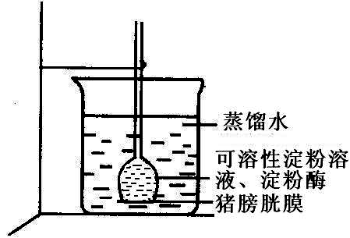
34、某渗透装置如图所示，烧杯中盛放有蒸馏水，图中猪膀胱膜允许单糖透过。倒置的长颈漏斗中先装入可溶性淀粉溶液，一定时间后再加入少量淀粉酶（忽略淀粉酶对溶液浓度的影响）。从理论上分析，该实验过程中最可能出现的现象是
A．漏斗中液面先上升，加酶后继续上升，然后开始下降至
内外液面相平
B．漏斗中液面开始时先上升，加酶后立即下降
C．加酶后，在烧杯中可以检测出还原性糖
D．漏斗内外液面始终存在高度差
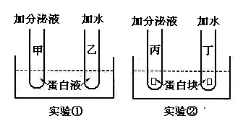
35、猪笼草是一种食虫植物，为了验证猪笼草分泌液中有蛋白酶。某学生设计了两组实验，如下图所示,在35℃水浴中保温一段时间后，甲、乙试管中加入适量的双缩脲试剂，丙、丁试管中不加任何试剂。对实验现象的预测正确的是
A．甲和乙中溶液都呈紫色；丙和丁中蛋白块消失
B．甲中溶液呈紫色、乙中溶液不呈紫色；丙中蛋白块消失、丁中蛋白块不消失
C．甲和乙中溶液呈紫色；丙中蛋白块消失、丁中蛋白块不消失
D．甲和乙中溶液都不呈紫色；丙中蛋白块消失、丁中蛋白块不消失
36、下列有关细胞间信息交流的叙述中，正确的是
A．胞间连丝是一种蛋白质丝，使相邻细胞彼此连通
B．细胞分泌的化学物质必须经过血液的运输才能将信息传递给靶细胞
C．多细胞生物体内细胞间功能协调性的实现必须依赖于信息交流
D．激素必须与靶细胞膜上蛋白质结合，将信息传递给靶细胞
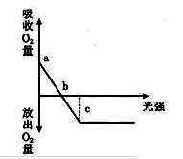
37、下图为植物光合作用强度随光照强度变化的坐标图，
下列叙述中不正确的是
A．a点叶肉细胞产生ATP的细胞器只有线粒体
B．b点植物光合作用强度与细胞呼吸强度相等
C．已知某植物光合作用和细胞呼吸最适温度分别为25℃
和30℃，图中表示该植物处于25℃的环境中，则将温
度提高到30℃时，a点上移，b点左移，c点下移
D．当植物缺镁时，b点将向右移
38、某二倍体植物，其种皮颜色由一对同源染色体A位点上的基因控制，茎高由另一对同源染色体B位点上的基因控制，出现在该物种A、B位点上的等位基因种类分别为10和8。关于该植物的种皮颜色和茎高的基因型共有
A. 18种 B. 1260种 C. 1980种 D. 180种
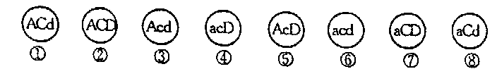
39．下图表示某个生物的精子细胞，则产生这些精子细胞所需精原细胞的数目最少是

A．2个 B．3个 C．4个 D．8个
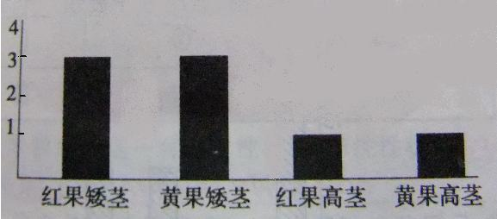
40．已知番茄的红果（R）对黄果（r）为显性，高茎（H）对矮茎（h）为显性，两对基因独立遗传。将某一红果高茎番茄植株进行测交，再对其后代进行测交。第二次测交结果如下图所示，那么用于第一次测交的红果高茎的基因型是

A．RRHh
B．RRHH
C．RrHH
D．RrHh

Ⅱ卷（非选择题 共50分）
二、简答题（本题有5小题，共50分。）
41、（9分）下面是某种哺乳动物生长发育过程的相关图形，图一表示细胞内染色体和DNA相对含量的变化，图二为细胞分裂的示意图。试据图回答下列问题：
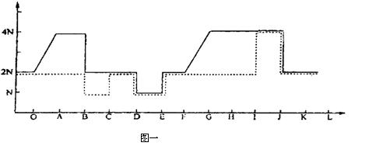
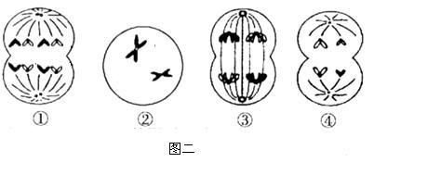

（1）图一中实线表示 含量的变化，虚线表示 含量的变化。
（2）OA时间段对应的实线所发生变化的原因是 ，E时刻发生相应变化的原因是 。
（3）图二中的四个细胞对应于图一中相应的时期是（用图一中的字母表示）
① ② ③ ④
（4）同时存在图二所示四种细胞的器官是
42、（9分）下图中，A、B两图分别示意温度和氧浓度对小麦根系吸收K⁺、NO的影响。请据图回答：
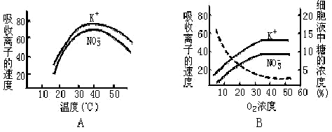
（1）图A中，在40℃范围内，根系吸收离子的速度随温度升高而加快，是因为温度升高能通过提高 的活性来提高 作用的强度，从而促进根系对矿质元素的吸收。温度提高到40℃后，根系吸收离子的速度随温度升高而迅速减慢，这因为过高的温度 。
（2）图B中，随着氧浓度增加，根吸收离子的速度 ，而细胞液中的糖浓度 。当氧的体积浓度达30%以后，对K⁺、NO₃⁻的吸收曲线呈平行状态，这是受到 的限制；糖浓度曲线也呈平行状态，这是受 的限制。
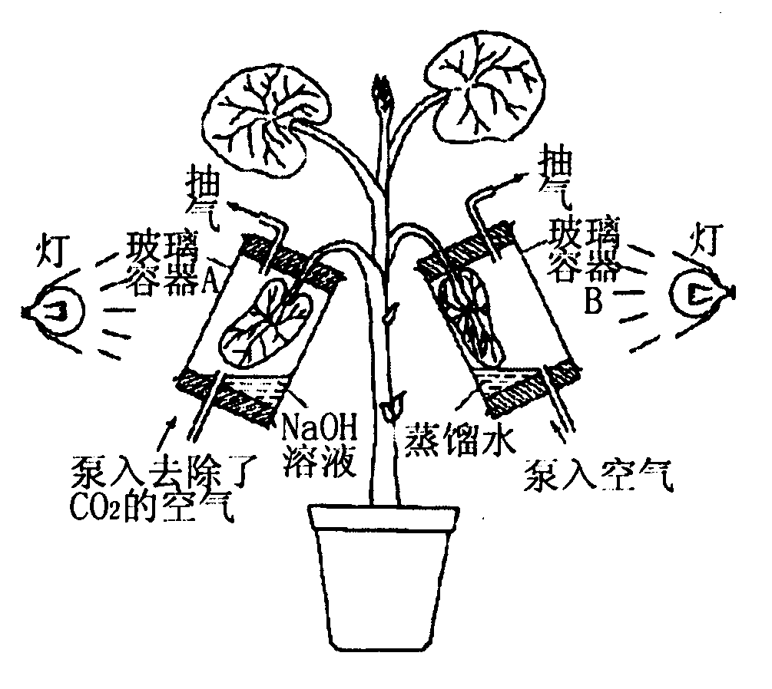
（3）图A和图B中，当温度和氧浓度相同时，根细胞对K⁺、NO₃⁻的吸收速度不同。这说明根对矿质元素离子的吸收 ，这一现象与 有关。
43、（9分）右图是一个利用脱淀粉植物进行光合作用实验的装置示意图。请分析回答下列问题：
（1）将植物事先进行“脱淀粉”处理是为了 ，使植物“脱淀粉”的具体做法是 。
（2）实验进行一段时间后取下两片叶进行颜色比较，操作方法是：
。
预期的实验结果是 。
（3）另取如图装置若干，植物经“脱淀粉”处理后光照5小时，对叶片光合作用强度进行测定，取A、B容器内叶片的对应部位截取同等面积的叶片，烘干称重，分别记为W_{A}、W_{B}，分析处理数据，计算出叶片光合作用强度（单位：mg/dm²·h）。如果⊿W＝W_{A}+W_{B}，则⊿W表示 。
（4）再提供如图装置一套和红、绿玻璃纸各一张，若要探究光质对光合作用的影响，应对装置作怎样的改动① ；② 。
44．（10分）长期以来优良种畜的繁殖速度始终是限制畜牧养殖业发展的瓶颈，近年来发展起来的细胞工程技术和胚胎工程技术为优良种畜的快速繁殖带来了无限生机。下面是科学家快速繁殖良种奶牛的两种方法，请据图回答：

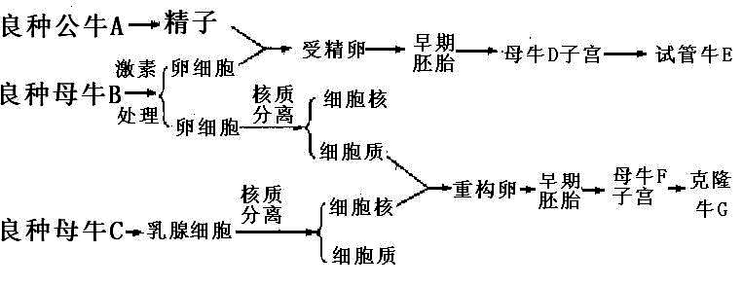

(1)在试管牛E和克隆牛G的培育过程中都必须用到的两项技术是 和_____ ___。
(2)图中对良种母牛B进行处理所用的激素是 ，其目的是 ，对D牛也需要用相应激素处理，其目的是 ，以便将胚胎移至母牛D的子宫内。
(3)科学家将人的α—抗胰蛋白酶基因转入上图的重构卵中，发现克隆牛G的乳汁中含人的α—抗胰蛋白酶，其原因是 。
(4)早期胚胎需要在特殊的培养液中生长发育，该培养液的成分有：水、无机盐、 、
维生素、 、 氨基酸、 和 。
45、(13分)在一封闭饲养的有毛小鼠繁殖种群中，偶然发现一对有毛小鼠生产的一窝鼠仔中有几只无毛小鼠，无毛小鼠全身裸露无毛，并终身保留无毛状态。科研人员为了研究无毛小鼠的遗传特性，让上述这对有毛小鼠继续杂交，仍有无毛鼠生长；让子一代无毛小鼠与亲代有毛小鼠杂交，生产出10只无毛小鼠和12只有毛小鼠，其中无毛小鼠雌、雄各5只，有毛雌小鼠7只，雄小鼠5只。
(1) 科研人员初步判断：①该小鼠无毛的原因是种群中基因突变造成的，而不是营养不良或其他环境因素造成的；②控制无毛性状的基因位于常染色体上。写出科研人员作出上述两项判断理由。

(2) 由于该种无毛小鼠有很大的科研价值，科研人员需要将其扩大繁殖。已知无毛是由隐性基因控制，无毛雄鼠能正常生育，无毛雌鼠繁殖力低，哺乳困难。若利用子一代无毛小鼠与亲代有毛小鼠杂交所得的小鼠做实验材料，理论上有四套交配方案能获得无毛小鼠。其方案一为：杂合有毛小鼠♀×杂合有毛小鼠♂。写出另三套方案，指出最佳方案并说明理由。
方案二： 方案三：
方案四： 最佳方案：
理由：

吉安一中2010－2011学年上学期第三次段考
高三生物答案

1- 5CBBDD 6-10CABDB 11-15DBDBC 16-20ADCAB
21-25CADDC 26-30CDCAD 31-35CADDC 36-40CCCAA
41、（9分，每空1分）
（1）DNA 染色体 （2）间期DNA复制加倍 受精作用
（3）IJ BC AB CD （4）睾丸
